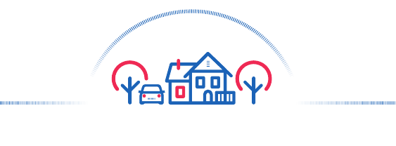
УВАЖАЕМЫЕ НАЛОГОПЛАТЕЛЬЩИКИ!!!
НЕ ПОЗДНЕЕ 1 ДЕКАБРЯ 2021
НЕОБХОДИМО УПЛАТИТЬ ИМУЩЕСТВЕННЫЕ НАЛОГИ ФИЗИЧЕСКИХ ЛИЦ

Межрайонная ИФНС России № 10 по Челябинской области напоминает:
Рассылка сводных налоговых уведомлений происходит:
- по почте заказными письмами на адрес регистрации собственника имущества
- в электронном виде зарегистрированным пользователям сервиса ФНС России «Личный кабинет налогоплательщика для физических лиц».
- по желанию налогоплательщики дополнительно могут лично обратиться в любую районную (межрайонную, городскую) налоговую инспекцию или Многофункциональный центр по предоставлению государственных и муниципальных услуг, который уполномочен оказывать такую услугу, подав заявление, и получить дубликат уведомления.

ВНИМАНИЕ! Сводные налоговые уведомления на уплату имущественных налогов на Единый портал государственных услуг (www.gosuslugi.ru) не направляются. На портале сумма налога, подлежащая уплате в бюджет отображается только тогда, когда переходит в раздел «Налоговая задолженность», то есть после истечения установленного законодательством срока уплаты.
Не стоит забывать, что уплата налогов - это, в первую очередь, обязанность налогоплательщиков, и неполучение по каким-либо причинам налогового уведомления не освобождает от последствий неисполнения этой обязанности.
Телефон: 8-800-222-22-22 www

